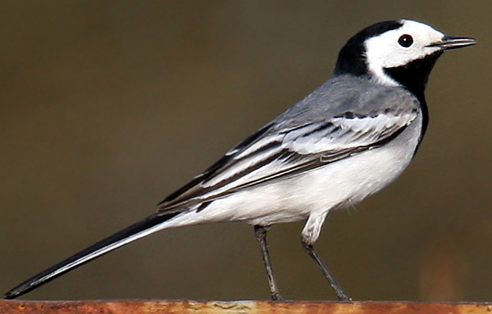
Bachstelze

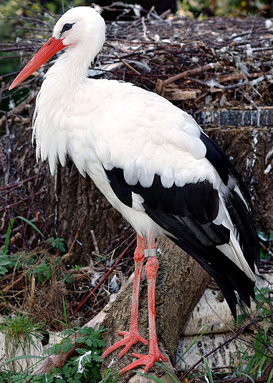
Weißstorch
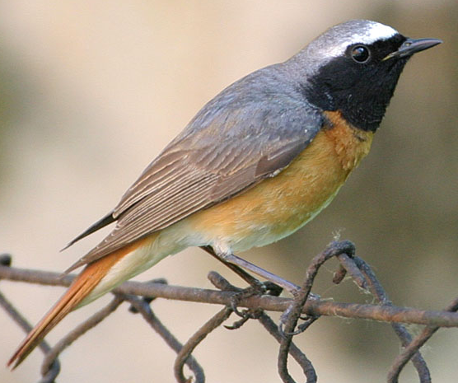
Gartenrotschwanz

Gartenrotschwanz, Bachstelze, Weißstorch u.v.a. Vögel leben nur einen Teil des Jahres bei uns in Mitteleuropa. Solche Zugvögel verbringen die übrige Zeit z.T. in weit entfernten Gebieten der Erde. Sie ziehen also mehrmals im Jahr um und legen dabei teils recht große Strecken zurück.

Material:
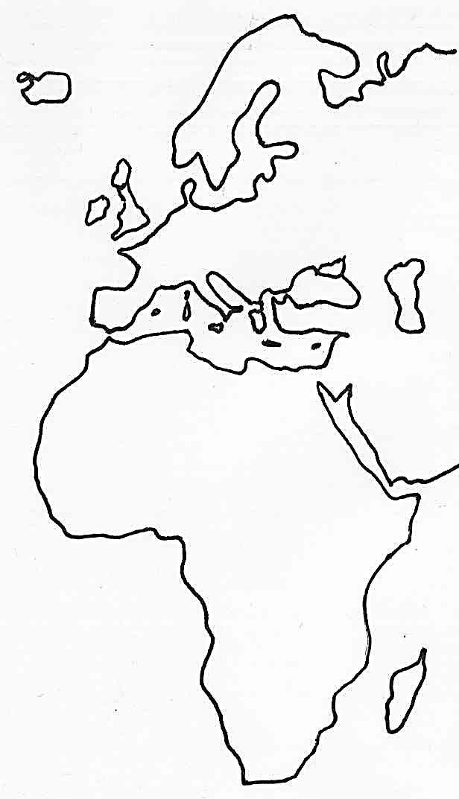
Atlas, Faden (dünne Schnur), Lineal, Buntstifte

Aufgaben:
- Ergänze in der Karte links die Flugrouten von Gartenrotschwanz (rot), Bachstelze (blau) und Weißstorch (grün).
- Bestimme die zurückgelegten Flugstrecken.

Flugstrecke (in km)
Gartenrotschwanz
Bachstelze
Weißstorch
Reiseroute Bachstelze
Augsburg – Brennerpass – Bozen – Florenz – Rom – Neapel – Messina - Tunis
Flugstrecke Weißstorch
Dresden – Budapest – Istanbul – Jerusalem – Kairo – Addis Abeba – Nairobi – Malawisee - Pretoria

Flugroute Gartenrotschwanz
Frankfurt a. M. – Lyon – Barcelona – Gibraltar – Marrakesch - Zinder

Die Küstenseeschwalbe wird im Durchschnitt 11 Jahre alt und ist ein wahrer Langstreckenflieger. Beim Umzug macht sie ihrem Namen alle Ehre Ende Juni startet sie bei 51,5°O/64°N und erreicht vorbei an Lagos/Nigeria und Kapstadt Ende Oktober ihr Winterquartier bei 150,5°O/33,5°S.
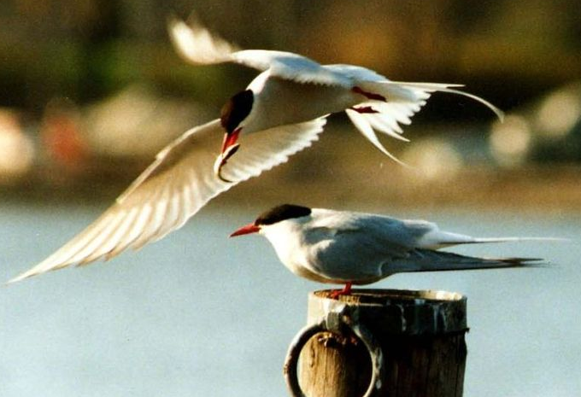
Küstenseeschwalbe

Aufgaben:
- Benenne Sommer- & Winterstandort der Küstenseeschwalbe.
- Bestimme die Lebensflugstrecke einer Küstenseeschwalbe.
Hilfen zu Aufgabe 1(a):

- Lies die Aufgabe nochmals aufmerksam durch und formuliere den Arbeitsauftrag in eigenen Worten neu.

- Verwende das Ortsregister deines Atlas, um die Orte zu finden.

- Das Ortsregister findest du hinten im Atlas. Die Ortsregisterangabe „Berlin 23, I C2“ bedeutet: „Berlin ist in diesem Atlas auf Seite 23 in der Karte I im Feld C2 eingetragen.“

- Bestimme die Lage der genannten Orte der Flugroute mit Hilfe des Ortsregisters im Atlas und übertrage sie auf die Karte auf dem Arbeitsblatt. Verbinde sie zu einer Flugroute. Verwende die angegebenen Farben.

Hilfen zu Aufgabe 1(b):

- Lies die Aufgabe nochmals aufmerksam durch und formuliere den Arbeitsauftrag in eigenen Worten neu.

- Verwende den Kartenmaßstab sowie Faden und Lineal, um die Flugstrecke zu berechnen.

- Die Maßstabsangabe „1:200.000“ in der Karte bedeutet: „1 cm in der Karte entsprechen in der Natur 200.000 cm.“ Misst man in dieser Karte zwischen zwei Orten eine Distanz von 5 cm, entspricht dies in der Natur 5 x 200.000 cm = 1.000.000 cm = 100.000 dm = 10.000 m = 10 km.

- Bestimme mit Hilfe deines Atlas die Länge der Flugroute des Vogels in cm (Faden & Lineal). Berechne wie in Hilfe 3 die zurückgelegte Strecke in km.

Hilfen zu Aufgabe 2:

- „10° O / 43,5° N“ ist eine Ortsangabe im Gradnetz der Erde. Das Gradnetz aus Breitenkreisen und Längenhalbkreisen ermöglicht die Lage jedes Ortes auf der Erde genau anzugeben. Es ist in den meisten Atlaskarten als feines Liniennetz angegeben.

- bedeutet: der Ort liegt auf 10° östlicher Länge und 43,5° nördlicher Breite, d.h. auf der Osthalbkugel und Nordhalbkugel.

- „10° O / 43,5° N“: Berlin.

Hilfen zu Aufgabe 3:

- Lies die Aufgabe nochmals aufmerksam durch und formuliere den Arbeitsauftrag in eigenen Worten neu.

- Wie häufig legt eine Küstenseeschwalbe in ihrem Leben die beschriebene Reise zurück?

- In jedem Lebensjahr legt die Küstenseeschwalbe die Strecke zweimal zurück. Bestimme die einfache Flugstrecke und berechne dann wie viele km der Vogel in seinem ganzen Leben zurücklegt.
Lösungen:

Nr. 1:
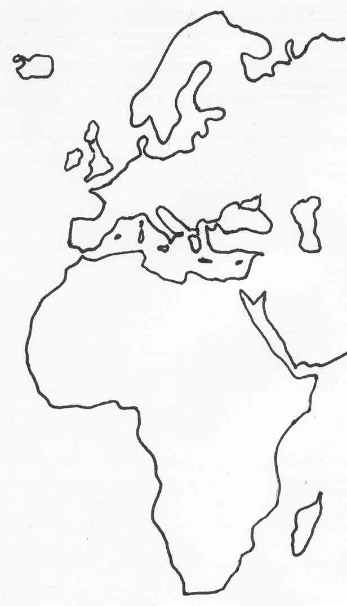
→ Gartenrotschwanz
→ Bachstelze
→ Weißstorch

Nr. 2:
Gartenrotschwanz: ca. 4.000 km
Bachstelze: ca. 2.000 km
Weißstorch: ca. 10.000 km

Nr. 3:
Sommerstandort: Südfinnland (bei Helsinki)
Winterstandort: Südostaustralien (bei Melbourne)

Nr. 4:
einfache Flugstrecke zwischen Südfinnland und Südostaustralien: ca. 20.000 km
Flugstrecke zweimal jährlich in 11 Jahren
Lebensflugstrecke = 20.000 km x 2 x 11 = 440.000 km (entspricht 11 Erdumrundungen)
Bachstelze:
http://de.wikipedia.org/w/index.php?title=Datei:White-Wagtail.jpg&filetimestamp=20080330174002 (21.09.2010, 13:22)
CC-Lizenz 2.5 (USA) (http://creativecommons.org/licenses/by-sa/2.5/deed.de) Urheber: Andreas Trepte

Gartenrotschwanz:
http://de.wikipedia.org/w/index.php?title=Datei:Phoenicurus_phoenicurus_male(ThKraft).jpg&filetimestamp=20070526201610 (21.09.2010, 13:26)
CC-Lizenz 2.5 (USA) (http://creativecommons.org/licenses/by-sa/2.5/deed.de) Urheber: Thomas Kraft

Weißstorch:
http://de.wikipedia.org/w/index.php?title=Datei:Ciconia_ciconia_(aka).jpg&filetimestamp=20051020191404 (21.09.2010, 13:31)
CC-Lizenz 2.5 (USA) (http://creativecommons.org/licenses/by-sa/2.5/deed.de) Urheber: André Karwath

Küstenseeschwalbe:
http://de.wikipedia.org/w/index.php?title=Datei:Kuestenseeschwalben.jpg&filetimestamp=20040323182313 (21.09.2010, 13:34)
gemeinfrei weltweit, public domain

